Echo Heligónky Valča - 5.ročník 6.mája 2017

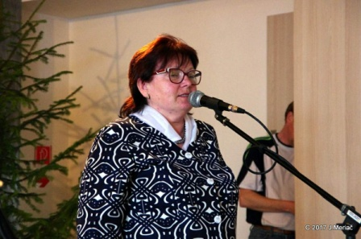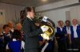

Otvorenie podujatia moderátorkou Slávnostné zahájenie starostkou obce Poľovnícka znelka HALALI v podaní ing.Hozákovej

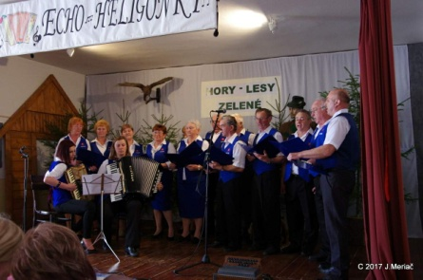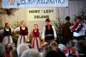

Publikum v predu so vzácnymi hosťami Spevokol VALČAN s poľovníckou hymnou Folklórna skupina VALČIANKA

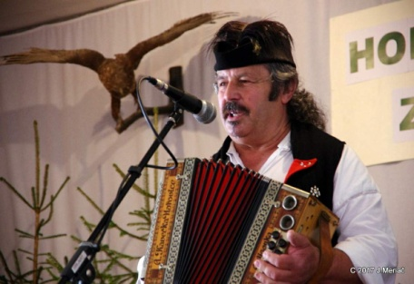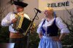

Heligonkár Mahút Tibor, Žilina Iva a Ján Turbovci, Nitra Miloško Poništ, Radôstka

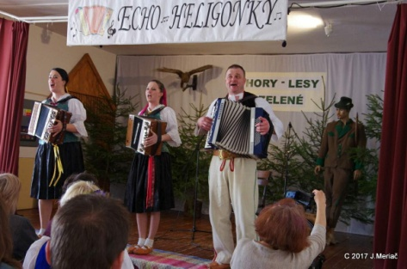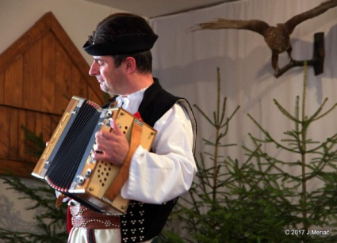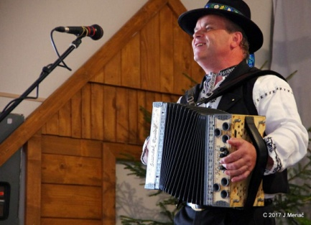

Lenka a Evka Bacmaňákové s doprovodom Ladislav Rybár, Martin Rudolf Stanček, Kamenná Poruba

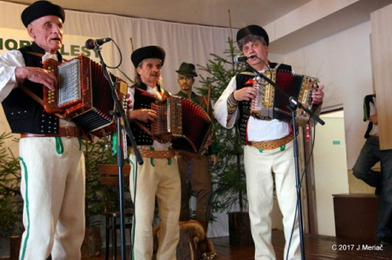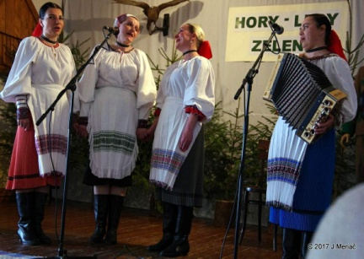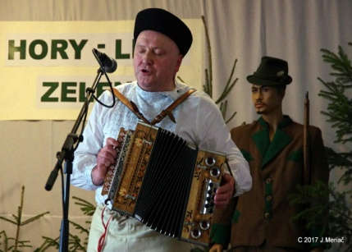

Chládekovci z Martina Ľubica Hroncová so speváčkami, Brezno Jaroslav Marek, Jazernica
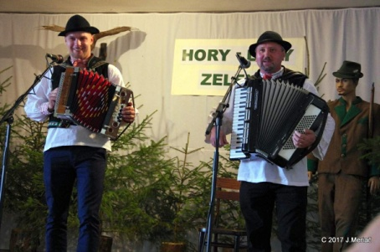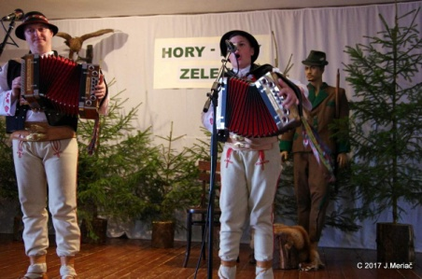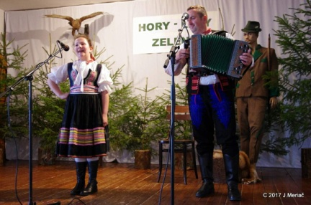

Ľudovít Svetlošák a Jakub Bugaj, Klín na Orave Andrej a Milan Majerčík, Diaková Klaudika a Jozef Rybár, Dežerice

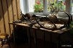

Výstavka poľovníckych trofejí

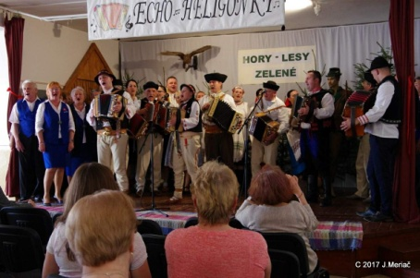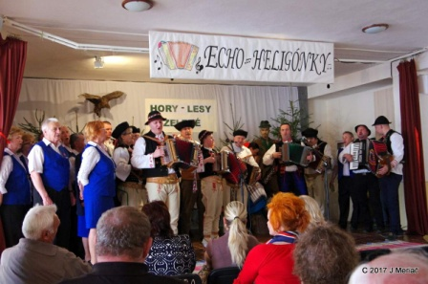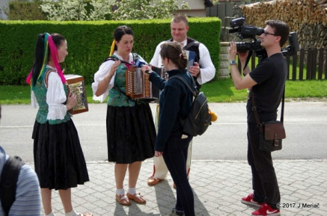

Záverečné spoločné vystúpenie účinkujúcich Sestri Bacmaňákové pred redaktorkou TV TURIEC

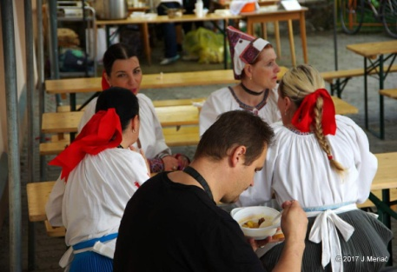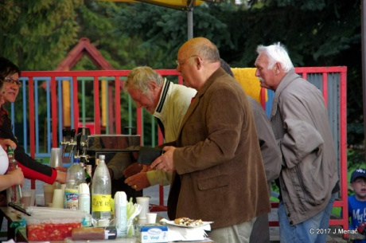

Návštevníci a účinkujúci mali možnosť pohostenia guľašom a občerstvvenia

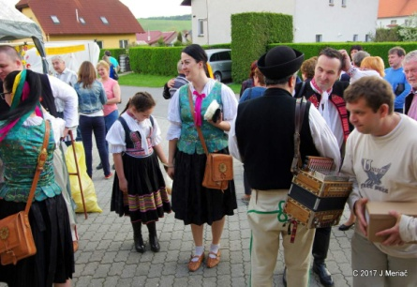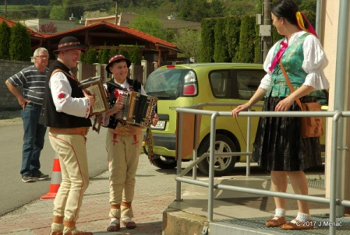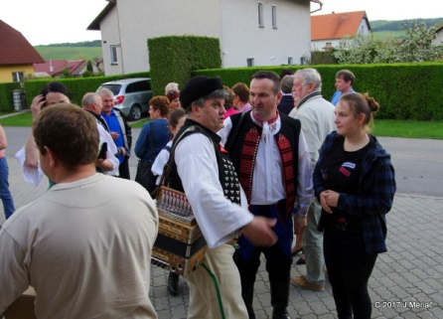

Rozlúčka účastníkov a návštevníkov po ukončení podujatia

